Тема занятия: «Приключения Знаек»
Группа: дети с ОВЗ, обучающиеся по адаптированным программам. Возраст 8-10 лет.
Цель занятия: развитие внимания, самоконтроля, самодисциплины, наблюдательности, внутренней свободы, воображения.
Задачи:
- создать положительный эмоциональный настрой и атмосферу принятия каждого;
- развивать слуховое, зрительное внимание, произвольность;
- формировать активные личностные установки, положительный образ;
- снять психическое и физическое напряжение.

Оборудование: компьютер, стулья, распечатанные мультяшные рожицы, два клубка ниток, мячи теннисные, небольшие цветные мячики, воздушный шарик, ведро,
Вступительное слово. Приветствие.
- Здравствуйте, ребята! Прежде, чем начнём занятие, давайте мы с вами настроимся на интересную работу и поздороваемся друг с другом. Давайте улыбнемся друг другу, подарим хорошее настроение и сделаем разминку для нашего головного мозга.
Разминка
Учитель кидает мяч и задает вопросы по очереди каждому ученику.
1. Какое сегодня число?
2. Дней в неделе, из них выходных.
3. Пальцев на правой ноге.
4. Задних и передних лап у гуся.
5. Гномов у Белоснежки.
6. В каком городе мы живем
7. Какая столица нашей родины
8. Какие еще города ты знаешь?
9. Времён года, осенних месяцев.
10. Месяцев в году, кроме летних.
11. Глаз и бровей у человека.
12. Букв в названии нашей страны.
13. Углов у квадрата.
14. Хвостов у двух котов.
Учитель: Сейчас предлагаю послушать вам аудиозапись (звучит аудиозапись).
- Ребята, что вы слышите? (Ответы ребят).
- Правильно, мы слышим звук поезда, который мчится по рельсам.
- Мы с вами отправляемся в путешествие на поезде по стране Внимание.

II. Основная часть.
Учитель: Итак, ребята, мы с вами отправляемся в путешествие на поезде. И первая станция, на которой мы с вами остановимся называется «Столбики». На этой станции мы с вами будем выполнять задания и упражнения на развитие нашего внимания, тренировать его, чтобы быть внимательными.
- Задание на экране: найдите столбик по заданным параметрам и прочитайте в нем слова. Например, третье слово в синем овале; 5 слово в красном треугольнике; 6 слово в зеленом овале и т.д.
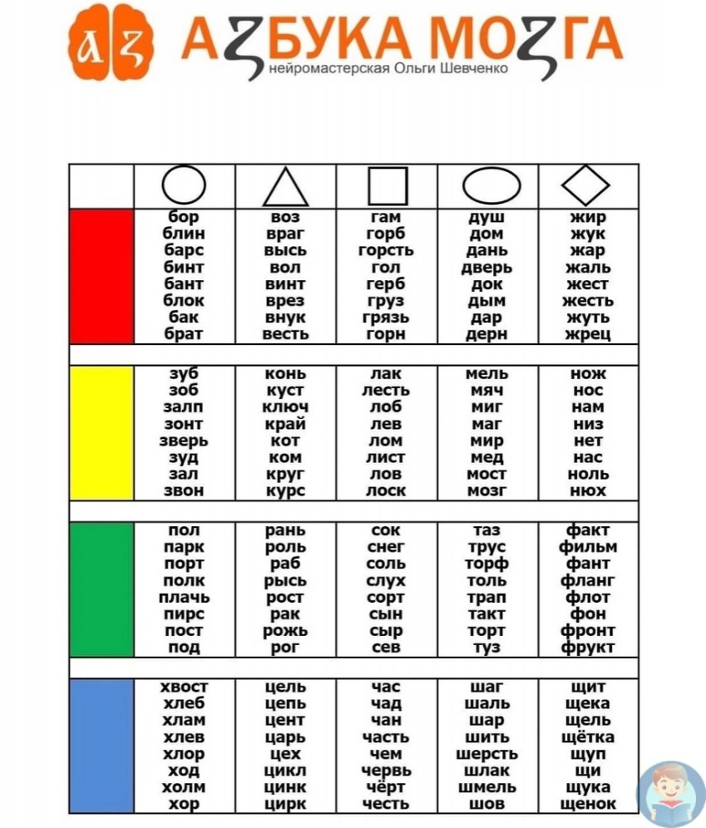

Учитель. Следующая станция, на которой мы сделаем остановку называется «Мячики». Вам предстоит быть не только внимательными, но также ловкими и наблюдательными.

- «Мяч в мяч». Учащиеся становятся в круг и под ритм учителя начинают перебрасывать теннисный мячик друг другу. Как только учитель хлопает в ладоши, ученикам необходимо всем вместе поднять правую руку вверх.

- «Мячик и число». Кидая мяч ученику, учитель называет число. Ученику необходимо, поймав мяч, назвать число на единицу больше. Затем, назвав нужное число, ученику нужно бросить мяч следующему, который должен поймать мяч и тоже назвать число на единицу больше. Это очень сложное упражнение, как правило, требует серьезной подготовки.

- «Земля и Воздух». Ученики становятся в круг и начинают перебрасывать друг другу в разных направлениях белый и черный мяч. Поймав белый мячик, ученик называет животное, связанное с небом (журавль, воробей). Ученик, который поймал черный мяч, называет земное животное.

Учитель: наш поезд отправляется дальше. Все, наверное, проголодались. Поэтому сделаем остановку на станции «Кафешка». Ребята, здесь вам предстоит испытать себя на ловкость и быстроту. Рядом стоят два стула, на них тарелки, в которых лежат размотанные клубочки ниток. К спинкам стула прикреплены рожицы мультяшных геров, во рту проделано отверстие, через которое продет один конец нитки. Задача детей состоит в том, чтобы на скорость намотать нитки на палочку.
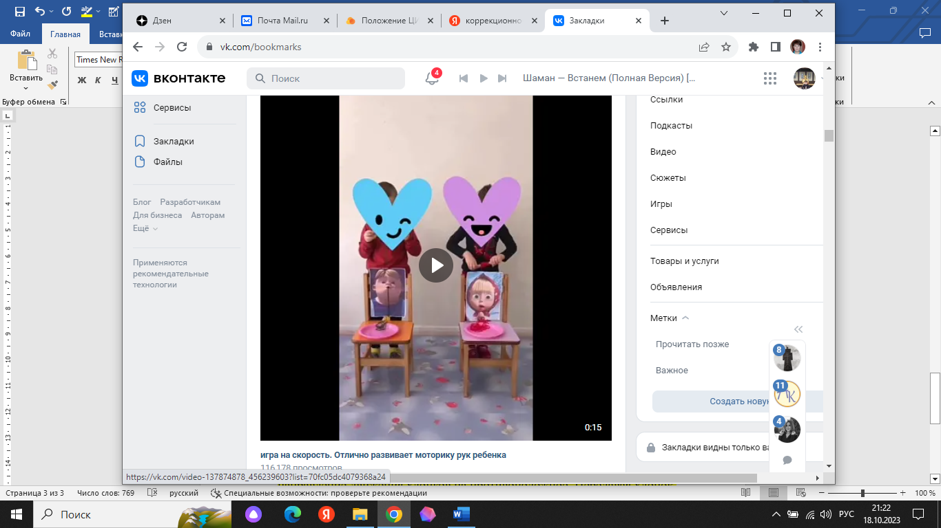

Учитель: Ребята, мы с вами перекусили. Теперь немножко поиграем. На полу нарисован круг. Внутри стоит ведро, вокруг которого разбросаны маленькие цветные мячики. Ученик должен собирать мячики в ведро, но при этом еще успевать подкидывать воздушный шарик. Как только шарик вылетит из круга, ученик останавливается и считает сколько успел собрать мячиков. Выигрывает тот, кто больше соберет мячиков в ведро.
Вот мы и прибыли на конечную станцию. Наше занятие сегодня заканчивается. Что вам понравилось?

Рефлексия(2-3 мин)

